**МИНИСТЕРСТВО ОБРАЗОВАНИЯ РЕСПУБЛИКИ БЕЛАРУСЬ**

**УЧРЕЖДЕНИЕ ОБРАЗОВАНИЯ**

**ГОМЕЛЬСКИЙ ГОСУДАРСТВЕННЫЙ ТЕХНИЧЕСКИЙ**

**УНИВЕРСИТЕТ ИМЕНИ П. О. СУХОГО**

Факультет автоматизированных и информационных систем

Кафедра «Информационные технологии»

ОТЧЁТ ПО ЛАБОРАТОРНОЙ РАБОТЕ №1

по дисциплине: «Архитектура ЭВМ»

на тему: **«**Системы счисления**»**

Выполнил: студент гр. ИТП-21

Клевцов А.О.

Проверил: доцент

Савельев В.А.

Гомель 2022

**Цель работы**: освоить перевод из одной системы счисления в другую.

**Задание:** Написать программу перевода из двоичной системы в шестнадцатеричную.

**Ход работы**

В ходе работы была написана программа производящая перевод из двоичной системы в шестнадцатеричную. Разработан простой интерфейс, состоящий из двух подписанных полей ввода и вывода. При вводе символов, в случае если будет не 1 или 0, выдаст предупреждение и число преобразовываться не будет, если всё будет в порядке, число тут же преобразуется.

Для перевода использовался следующие алгоритм:

1. Двоичное число разбивается на части по 4 цифры, если же общее число цифр не кратно 4, то вначале дописываются нули, чтобы количество цифр стало кратно трём.
2. Далее каждая цифра шестнадцатеричного числа считается по формуле A1*8 +A2*4 +A3*2 +A4, где A = цифра двоичного числа, а число справа от А – это номер двоичной цифры в разбитых кусочках. Например, 1010 – двоичное число, тогда номер шестнадцатеричного = 1*8+0*4+1*2+0=10.
3. Если номер цифры шестнадцатеричного числа больше 9, меняем его на символы А-F.

Листинг программы будет представлен в Приложении А.

На рисунке 1 изображены результаты работы программы.

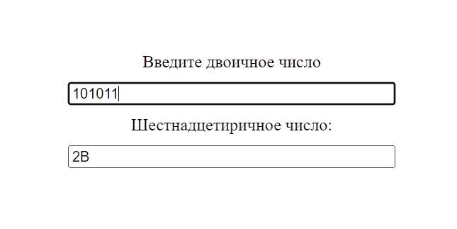

Рисунок 1 – Как выглядит программа

**Вывод:** в результате выполнения лабораторной работы получены знание о переводе из одной системы счисления в другую, написана программа, выполняющая перевод целых чисел из двоичной в десятичные системы счисления.

**Приложение А**

*Html*

<!DOCTYPE html>

<html>

<head>

<meta charset="utf-8">

<meta name="viewport" content="width=device-width, initial-scale=1">

<title>2 to 16</title>

<link rel="stylesheet" type="text/css" href="lab.css">

</head>

<body>

<div class="container">

<center>

<label for="binary">Введите двоичное число</label><br>

<input type="text" name="binary" id="binary"><br>

<label for="hexadecimal">Шестнадцетиричное число:</label><br>

<input type="text" name="hexadecimal" id="hexadecimal">

</center>

</div>

<script type="text/javascript">

const binary = document.getElementById("binary");

const hexadecimal = document.getElementById("hexadecimal");

let bin ='';

let num = [];

function updateValue() {

hexadecimal.value = '';

//let mass = prompt("Введите размер памяти","").split('',); //ввод числа строкой и преобразование в массив символов

bin += binary.value;

let mass = bin.split('',);

let IsCorrect = true; //переменная для проверки отсутствия других символов кроме 0 и 1

for (var i = 0; i < mass.length; i++) { // проверка всего массива

if (mass[i]!="1" && mass[i]!="0") {IsCorrect = false;}

}

if (IsCorrect) {

//если всё ок, действуем

switch(mass.length%4) // добавляем нули в начале, чтобы кратность символов была равна 4

{

case 1: mass.splice(0,0,"0","0","0");break;

case 2: mass.splice(0,0,"0","0");break;

case 3: mass.splice(0,0,"0");break;

}

for (var i = 0; i < mass.length; i++) { //преобразуем символы в числа

mass[i]=parseInt(mass[i]);

}

for (var i = 0; i < mass.length/4; i++) { // записываем массив 16ричного числа

num.push(mass[4*i]*8 + mass[4*i+1]*4 + mass[4*i+2]*2 +mass[4*i+3]*1);

}

for (var i = 0; i < num.length; i++) { //меняем значеняи выше 10 на буквы

switch(num[i])

{

case 10: num[i] = "A"; break;

case 11: num[i] = "B"; break;

case 12: num[i] = "C"; break;

case 13: num[i] = "D"; break;

case 14: num[i] = "E"; break;

case 15: num[i] = "F"; break;

}

}

for (var i = 0; i < num.length; i++) {

hexadecimal.value+=num[i];

}

}

else {

alert("вы ввели некоректное число, введите число состоящие из 1 и 0");

}

bin =''; //чистка данных

num = [];

}

binary.addEventListener('input', updateValue);

</script>

</body>

</html>

*Css*

div.container {

width: 100%;

height:auto;

margin-top: 200px;

position: relative;

}

input{

width: 300px;

margin-top: 10px;

margin-bottom: 10px;

}